Circolare n. 1489

Responsabile : Staff Eventi

Vicenza, 26/02/13

Il Circolo Dipendenti Sezione di Vicenza, su invito e con la collaborazione della società sportiva ATLETICA VICENTINA, organizzatrice dell’evento, propone ai Soci ed agli Amici la 12^ edizione della gara podistica nazionale al motto:
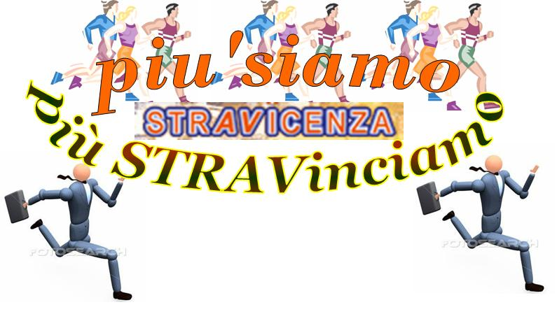

VICENZA – CAMPO MARZIO
DOMENICA 17 MARZO 2013 – ORE 10,00
Partenza ed Arrivo in Campo Marzio

La manifestazione, sponsorizzata dal nostro Istituto, sarà suddivisa tra agonistica e non competitiva e si svolgerà con qualsiasi condizione meteorologica. Il percorso (prevalentemente asfaltato) si snoderà nel centro storico.

L’agonistica di KM. 10, è aperta alle categorie maschili e femminili, vedrà impegnati a livello competitivo atleti ed atlete sia italiani che stranieri, purchè tesserarti per società affiliate alla FIDAL (AICS,ASI,CNS, LIBERTAS,CSAIN,CSEN,CSI, ENDAS, ACLI) per le sole categorie Masters e Amatori. Per il programma e scheda di iscrizione inviare mail a renato.eberle@popvi.it . Il coordinatore Renato Eberle cell 3357810680, rimane a disposizione per qualsiasi ulteriore informazione dopo le ore 17,15 dei giorni lavorativi. Ritrovo dalle ore 7:45 presso il nostro BPVI Point.

La sezione non competitiva che, oltre al percorso intero di 10 km., si disputerà su due percorsi del centro storico della lunghezza di 2 e 4,5 Km.

La non agonistica è aperta a tutti senza distinzione di sesso e di età. Lungo tutti i percorsi si troveranno dei posti di ristoro a carico dell’Organizzazione.

Trattandosi di domenica “ECOLOGICA” è previsto il blocco del traffico.

Per i partecipanti che arrivano da fuori città, il luogo di ritrovo e la partenza saranno raggiungibili con il Minibus, collegato ai principali parking di interscambio (Farini; Bassano; Cricoli) della città oppure a piedi.

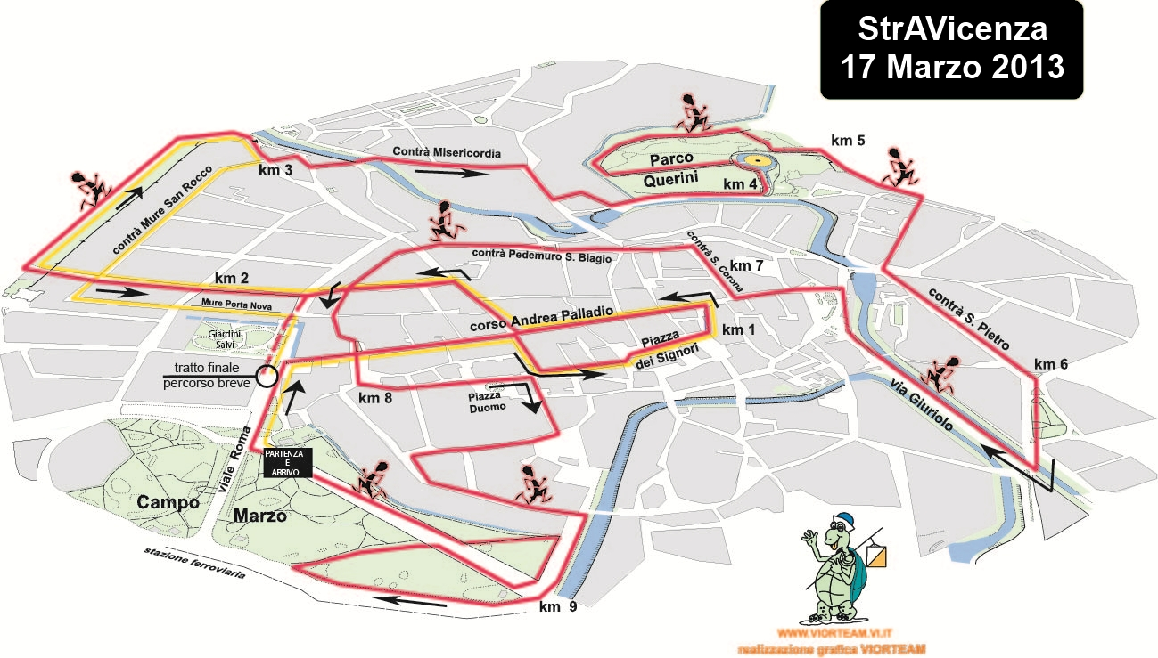

La gara si snoderà per il centro di Vicenza toccando gli scorci più suggestivi della nostra città…. se non andate di fretta godetevi alcuni dei monumenti vicentini!!!!.
QUOTA valida per amatori ed agonisti
 | ADULTI | Bimbi fino a 4 anni | Ragazzi da 5 a 14 anni
SOCI | €.3,00 | €.0 | €.0
OSPITI | €.4,00 | €.0 | €.0

ATTENZIONE: Ogni Socio che iscrive più di 4 Ospiti parteciperà gratuitamente alla manifestazione.

PERCHE’ ISCRIVERSI
CON IL GRUPPO CIRCOLO DIPENDENTI BANCA POPOLARE DI VICENZA?

Con la sola quota di iscrizione della Stravicenza tutti potranno usufruire dei Servizi indicati nella “quota comprende”

La quota comprende:
- Iscrizione alla manifestazione,
- Tenda spogliatoio e custodia bagaglio personale,
- Quota premio Assicurazione per R.C. Rischi Diversi ( € 1 a persona) applicata alla polizza globale stipulata dal Circolo Dipendenti BPVi con SAI Fondiaria,
- Ristoro finale con le specialità proposte dal nostro Staff - per chi ci conosce sa già cosa significa,
- I bambini e gli adulti saranno accolti con un simpatico regalo.

Caldeggiamo l’utilizzo della T-Shirt assegnata lo scorso anno per il medesimo evento.
Anche per gli Agonisti è auspicabile l’utilizzo della Divisa gara o quantomeno magliette griffate Circolo Dipendenti Bpvi
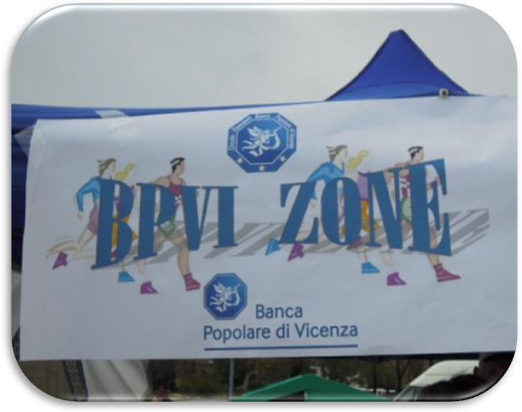
Il ritrovo per gli iscritti del nostro Gruppo sarà alle ore 9,15 presso lo STAND “BPVI ZONE” del circolo posto in Campo Marzio dove consegneremo ai partecipanti alla non agonistica il cartellino gara.

Gli agonisti dovranno prevedere il ritiro diretto del pettorale presso l’organizzazione della StrAVicenza come da programma ufficiale, per poi ritrovarsi allo stand per compattare la squadra; dobbiamo partire in gruppo e poi ognuno via via secondo le proprie possibilità. Nessun problema di tempi in quanto è previsto l’utilizzo di microchip personale da restituire al termine della gara contro ritiro del pacco ufficiale.

All’arrivo non scappate e, anche se sarete stanchi ed affaticati, non mancheranno le sorprese!! Vi aspetteremo nella nostra “BPVI ZONE” dove sarete rifocillati …………..a cura del nostro ormai storico Staff.

Termine ultimo per le iscrizioni: giovedì 07 marzo p.v.

Non aspettate l’ultimo giorno ed iscriveteVI subito con il vostro Gruppo di Amici al motto

PIU’ SIAMO…E….PIU’ CI DIVERTIAMO

in compagnia e condividendo lo straordinario paesaggio della nostra città!!!

ag Circolo Dipendenti BPVI

Domenica 17 Marzo 2013 – Campo Marzio - VICENZA
Ritrovo – ore 09,15

Modulo di iscrizione da ritornare alla segreteria del Circolo Dipendenti entro GIOVEDI’ 07 MARZO

Io sottoscritto |  | Cell. obbligatorio
e-mail |  | Ufficio/Filiale

Chiedo l’iscrizione alla Stravicenza i seguenti nominativi:
N. | Cognome e Nome | SOCIO | OSPITE | Anno Nascita Bimbi/Ragazzi | Gara Agonistica  Codice tessera
1
2
3
4
5
6
7
8

autorizzo, inoltre, l’addebito nel C/C n° / del Totale di €
Data / / firma

LETTERA DI MANLEVA
Con riferimento alla mia iscrizione al Circolo, con la presente, dichiaro di aver preso conoscenza del contenuto del suo Statuto.
In previsione della mia partecipazione alle iniziative promosse dal Circolo prendo atto sin d’ora che:
- tutti i soci partecipanti alle singole iniziative sono tenuti alla massima cura e rispetto dei locali e delle attrezzature messe a disposizione nel corso delle medesime e sono tenuti a collaborare al loro corretto e pacifico svolgimento, evitando ogni disturbo o danno a cose e persone, all’uopo osservando ogni cautela e adottando ogni misura opportuna per evitare qualunque danno a terzi, a cose e agli altri partecipanti;
- la partecipazione alle iniziative di associati od ospiti minorenni deve intendersi effettuata sotto la sorveglianza e la responsabilità dei genitori o parenti Soci che li accompagnano e/o li presentano;
- l’iscrizione di eventuali miei ospiti sarà da me presentati mi renderà garante e responsabile del comportamento dei nominativi presentati e fungerò da interlocutore, per ogni evenienza, tra il Responsabile dell’iniziativa e il/i proprio/i ospite/i. Le quote relative agli ospiti saranno addebitate sul conto del Socio presentatore e che non sono accettati assegni e/o contanti; al termine delle iscrizioni verrà confermata la loro adesione.
Preso atto di tutto quanto sopra, dichiaro di manlevare il Circolo Dipendenti Banca Popolare di Vicenza, i suoi dirigenti e chiunque altro sia coinvolto nell’organizzazione dell’Evento, da ogni e qualsivoglia responsabilità per ogni danno, perdita o lesione anche fatale che io stesso o miei effetti personali possano patire in conseguenza diretta o indiretta della mia partecipazione alle iniziative promosse dal Circolo, comprese le spese legali sopportate per pretesi danni, perdite o lesioni occorsi a terzi a causa della mia condotta o in occasione della mia partecipazione o assistenza alle iniziative medesime incluso il trasferimento collegato alla partecipazione alle stesse, quale che ne sia la causa e fatti salvi i limiti di legge.
Inoltre, preso atto dell’informazione sul trattamento dei dati ai sensi e per gli effetti dell'art. 13 D. Lgs. n. 196/2003 che mi è stata consegnata e a conoscenza del fatto che nel corso delle iniziative potranno essere effettuate fotografie e riprese video per scopi documentali e promozionali dell’attività svolta dal Circolo Dipendenti Banca Popolare di Vicenza, acconsento che il Circolo Dipendenti Banca Popolare di Vicenza possa utilizzare tali fotografie o riprese che mi ritraggono durante la partecipazione attiva alla manifestazione o la mera assistenza alla stessa e riconosco allo stesso Circolo il diritto di usare, senza alcuna mia aspettativa di compenso, tali fotografie, video, immagini, somiglianze e voci attraverso qualsiasi mezzo di comunicazione, inclusi, ma non solamente, televisione, cataloghi, brochures, display e qualsiasi altro materiale stampato o scritto, anche con modalità multimediali, con l’obiettivo di pubblicizzare e promuovere le manifestazioni e l’attività in generale dell’associazione stessa.
Quanto precede viene da me sottoscritto anche in nome e per conto degli eventuali soci minorenni da me accompagnati.
In fede.

Data .........../..................../............. firma ...........................................

_______________________
Nome e Cognome

